Hygieneplan- Verhalten in der Schule/ dem Schulgelände

1. Ankommen
Die Schülerinnen und Schüler halten sich mit dem nötigen Abstand in dem für sie gekennzeichneten Bereich auf dem Pausenhof bzw. in der Aula auf.
Die Lehrkraft holt die Schüler aus dem Bereich in der Aula zu Unterrichtsbeginn ab und geht gemeinsam mit ihnen in die Klasse.
2. Unterricht und Pausen
Die Klasse 10a hat Unterricht in Raum 101 und 102
Die Klasse 10b hat Unterricht in Raum 105 und 104
Die Lehrkräfte weisen den Schülern die Räume zu.
Prüflinge aus Jahrgang 9 haben Unterricht in Raum 401
Die Klassenraumtüren bleiben offen.
Während der Pausen wird gelüftet.
Für die Pausen stehen den Gruppen wechselseitig der Nordhof und Südhof und der entsprechende Bereich in der Pausenhalle zur Verfügung.

Für alle Bereiche d in der Schule gilt:
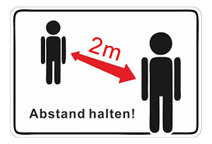
Bei Verstößen gegen die Abstandsregel werden die Schülerinnen und Schüler nach Hause geschickt und bleiben bis zu den Prüfungen im Homeoffice.

